Universidad de Sevilla
Escuela Técnica Superior de Ingeniería Informática
Grupo G2-23

Análisis de código fuente y métricas asociadas


Grado en Ingeniería Informática – Ingeniería del Software
Proceso de Software y Gestión 2
Curso 2020 – 2021
Fecha | Versión
<03/05/2021> | V01r01

Control de Versiones
Fecha | Versión | Descripción
<03/05/2021> | v01r01 | Versión inicial

Índice
I.1. Análisis de código entrega S2 1
I.1.1. Descripción general 1
I.1.2. Análisis de potenciales bugs 1
I.1.3. Olores (code smells) 2
I.2. Conclusiones 6

Análisis de código entrega S2

Descripción general
En el dashboard de SonarCloud podemos ver un resumen general del estado del proyecto en el momento de la entrega del S2:
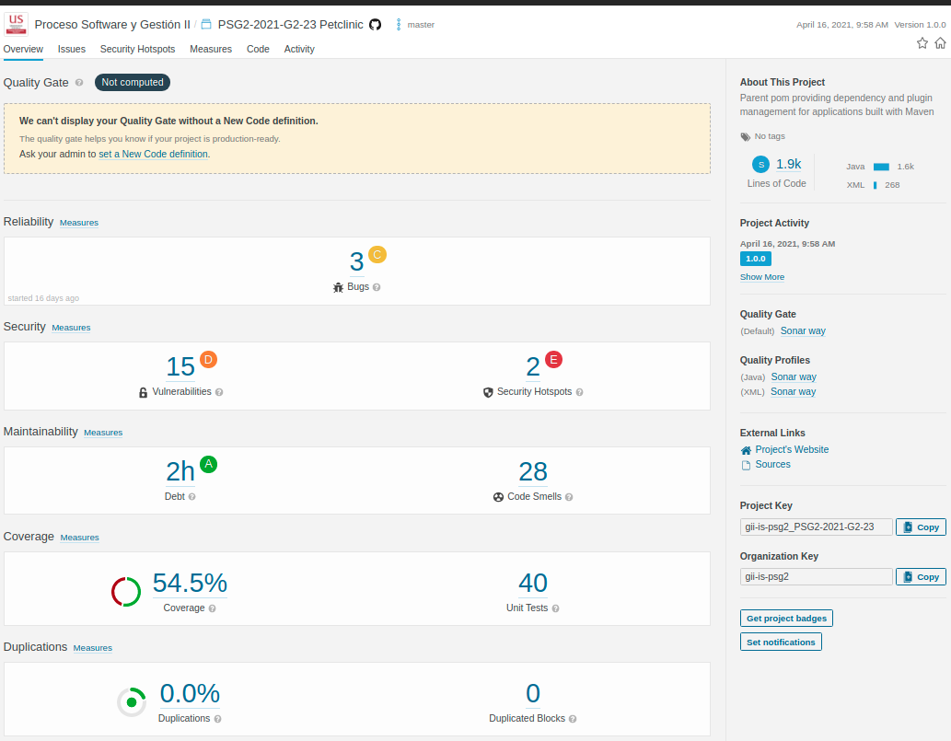
Fig 1: Dashboard de SonarCloud tras la entrega S2

Muestra 3 posibles bugs, varias vulnerabilidades de seguridad y una estimación del coste en tiempo de resolver la deuda técnica basándose en los olores (code smells) detectados.
A tener en cuenta que es orientativo ya que, como indica el propio dashboard, está basado en el análisis del 54,5% del total de las líneas de código.

Análisis de potenciales bugs
En la sección Reliability se muestra el resultado de un análisis de posibles Bugs y una estimación de tiempo necesario para ser corregido cada uno de ellos:
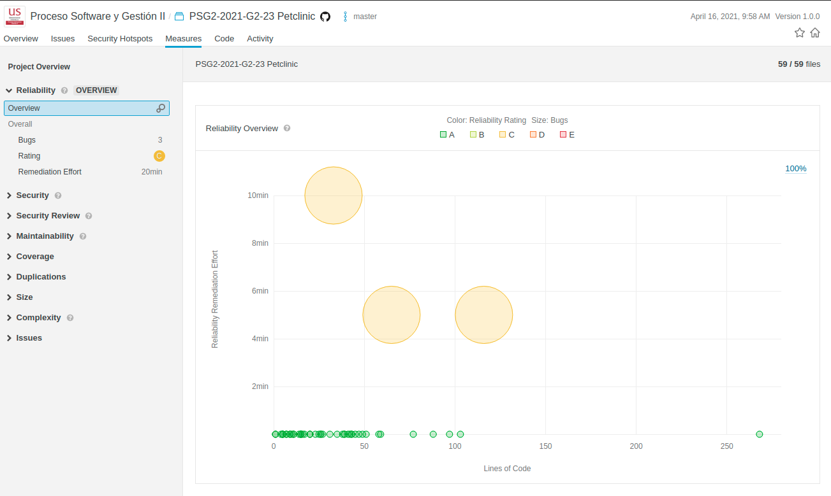
Fig 2: Posibles bugs y estimación de resolución de cada uno de ellos

Se muestra la detección de tres posibles bugs, estimándose 10 minutos en la resolución de uno de ellos y 5 minutos en la resolución de cada uno de los otros dos.

Olores (code smells)
En la sección Maintainability se evaluan los riesgos a largo plazo. Se hace una estimación de la deuda técnica acumulada por desvíos en las buenas prácticas en codificación. La situación de nuestro proyecto en el momento de la entrega del S2 es:
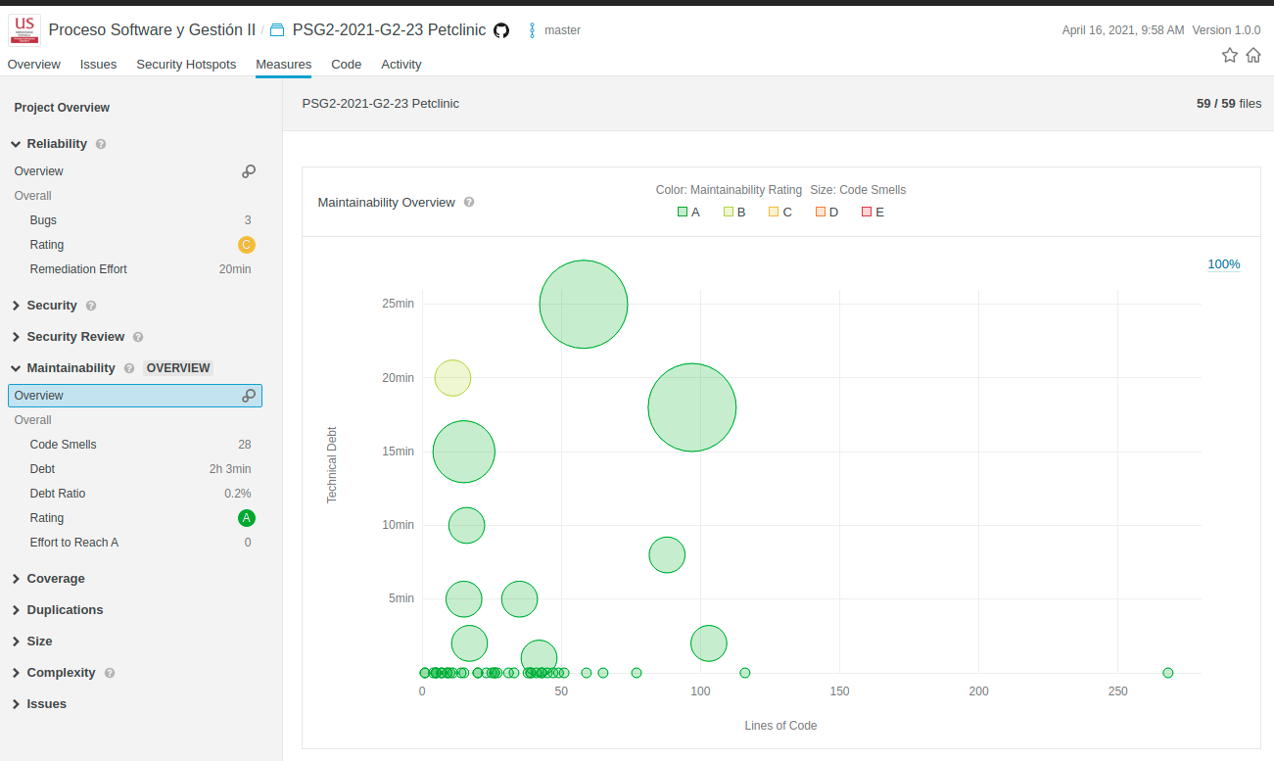
Fig 3: Code Smells tras la entrega S2

Han sido reconocidos 28 code smells, entre otros:
A) Change preventers: Cambiar algo en una parte del código implica cambios en otras partes.
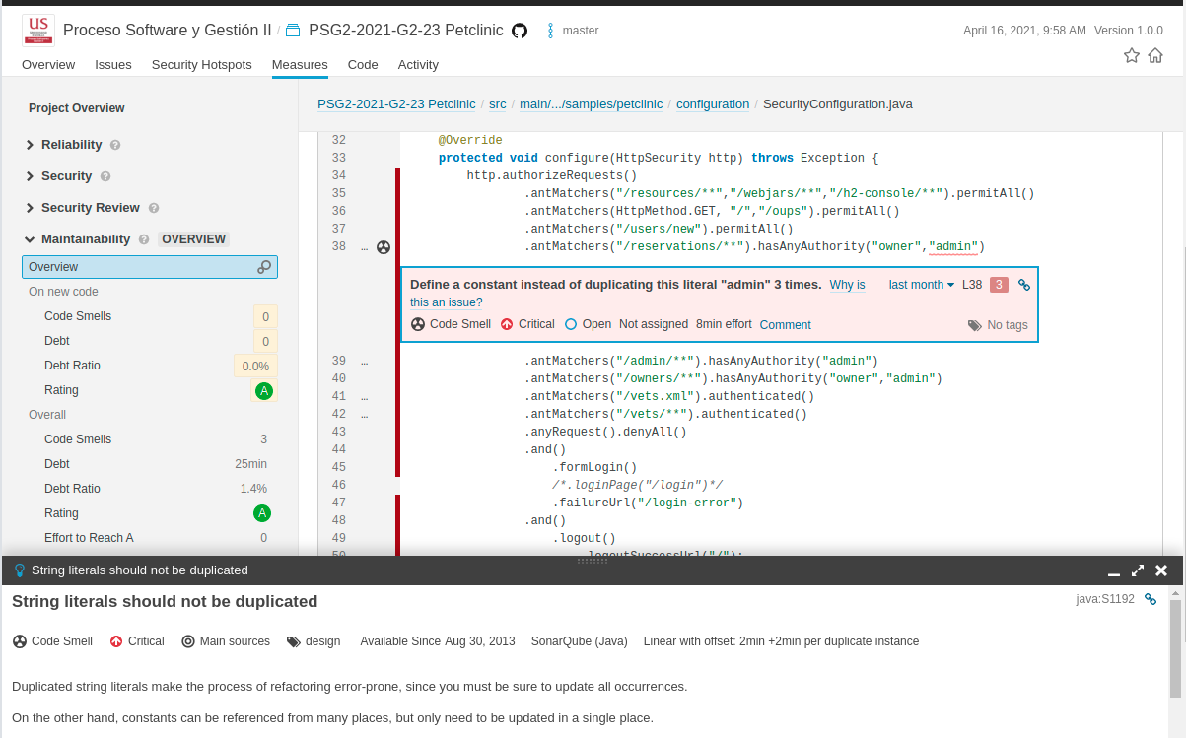
Fig 4: Change Preventer, varios usos del mismo literal

Se está usando un literal en lugar de usar una variable a la que asignar el valor de dicho literal.
La severidad asignada es crítica ya que cambiar el literal en un punto implica cambiarlo en otros. Cuantos más cambios más posibilidad de error y más lentitud en hacer efectivo dicho cambio.
La manera de resolver este problema es asignar el literal a una variable que se usará en todos los lugares del código en los que se está usando el literal.
B) Bloaters: Partes del código que llegan a crecer tanto que no pueden ser manejados de forma efectiva. En nuestra aplicación nos encontramos código comentado en lugar de ser eliminado:
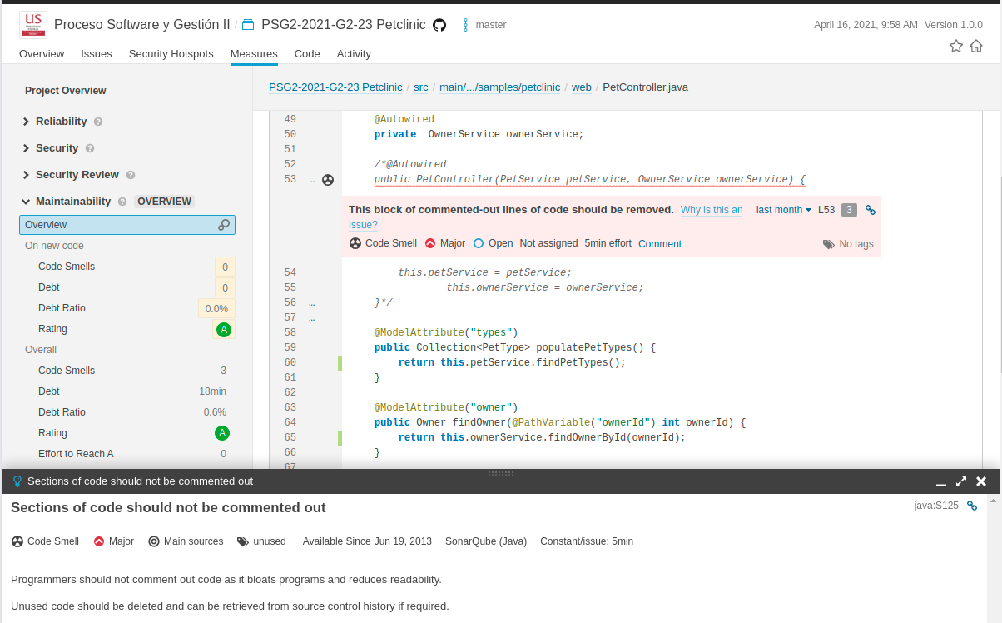
Fig 5: Código comentado que dificulta la legibilidad del código en uso.

Se ha comentado código en lugar de eliminarlo.
La severidad asignada es Major ya que dificulta la lectura del código que sí está en uso.
La forma de resolver este problema es eliminar las líneas, ya que no se pierden por poder ser “rescatadas” en versiones previas del código fuente.
C) Dispensables: Algo innecesario cuya ausencia podría hacer un código más eficiente y fácil de entender. Podemos encontrar en nuestro código una variable privada de una clase con el mismo nombre que la propia clase:
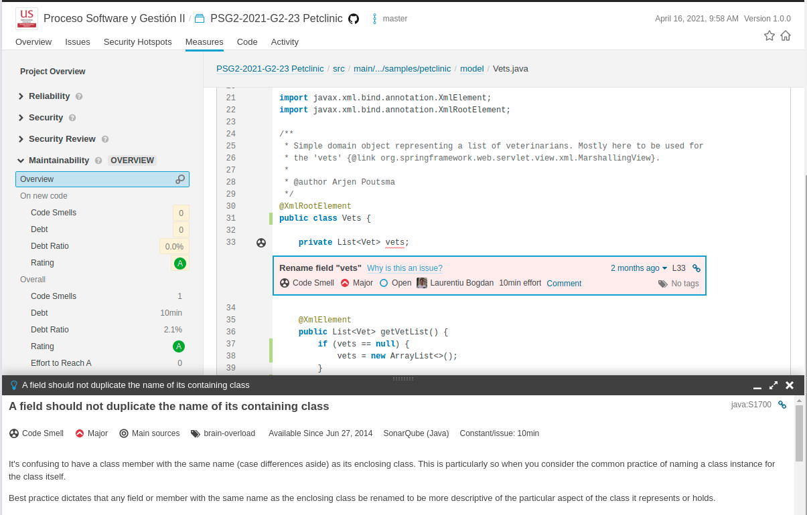
Fig 6: campo de una clase con el mismo nombre que la clase

Se ha puesto el mismo nombre a una clase y a una variable privada suya.
La severidad asignada es Major ya que la lectura del código se presta a confusión.
La solución de este problema consiste en cambiar el nombre de la variable.

Otro olor de tipo Dispensables es el mantener importaciones que no se usan:
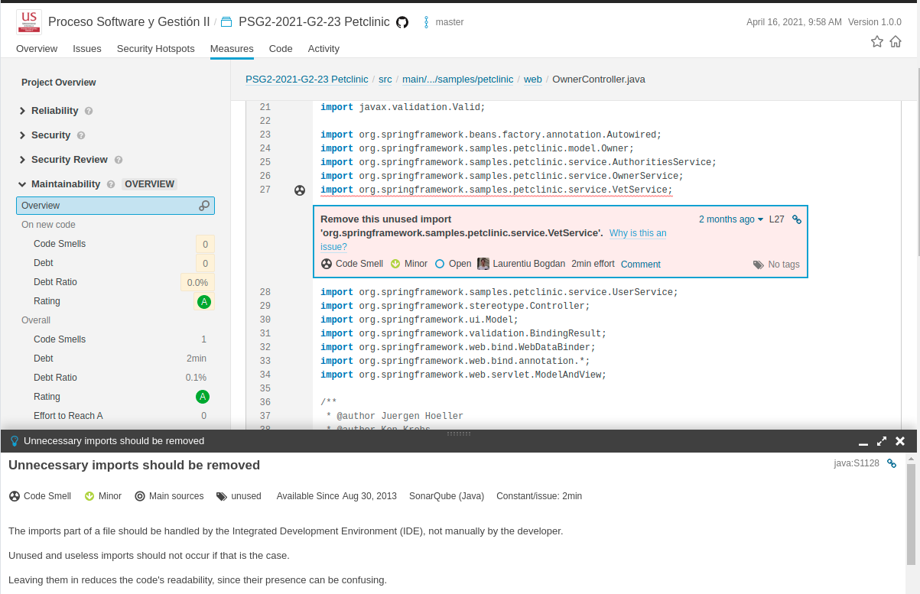
Fig 7: Import no usado

Se ha mantenido un Import a un paquete que no se usa en el código.
La severidad asignada es Minor ya que afecta poco a la lectura y comprensión del código.
La solución a este problema sería eliminar el Import.

Conclusiones
En la entrega S2 hubo en general una aceptable calidad del código, el cual arrastraba problemas menores y fáciles de resolver (tanto en tiempo como en dificultad) al tratarse de un momento temprano de desarrollo.

